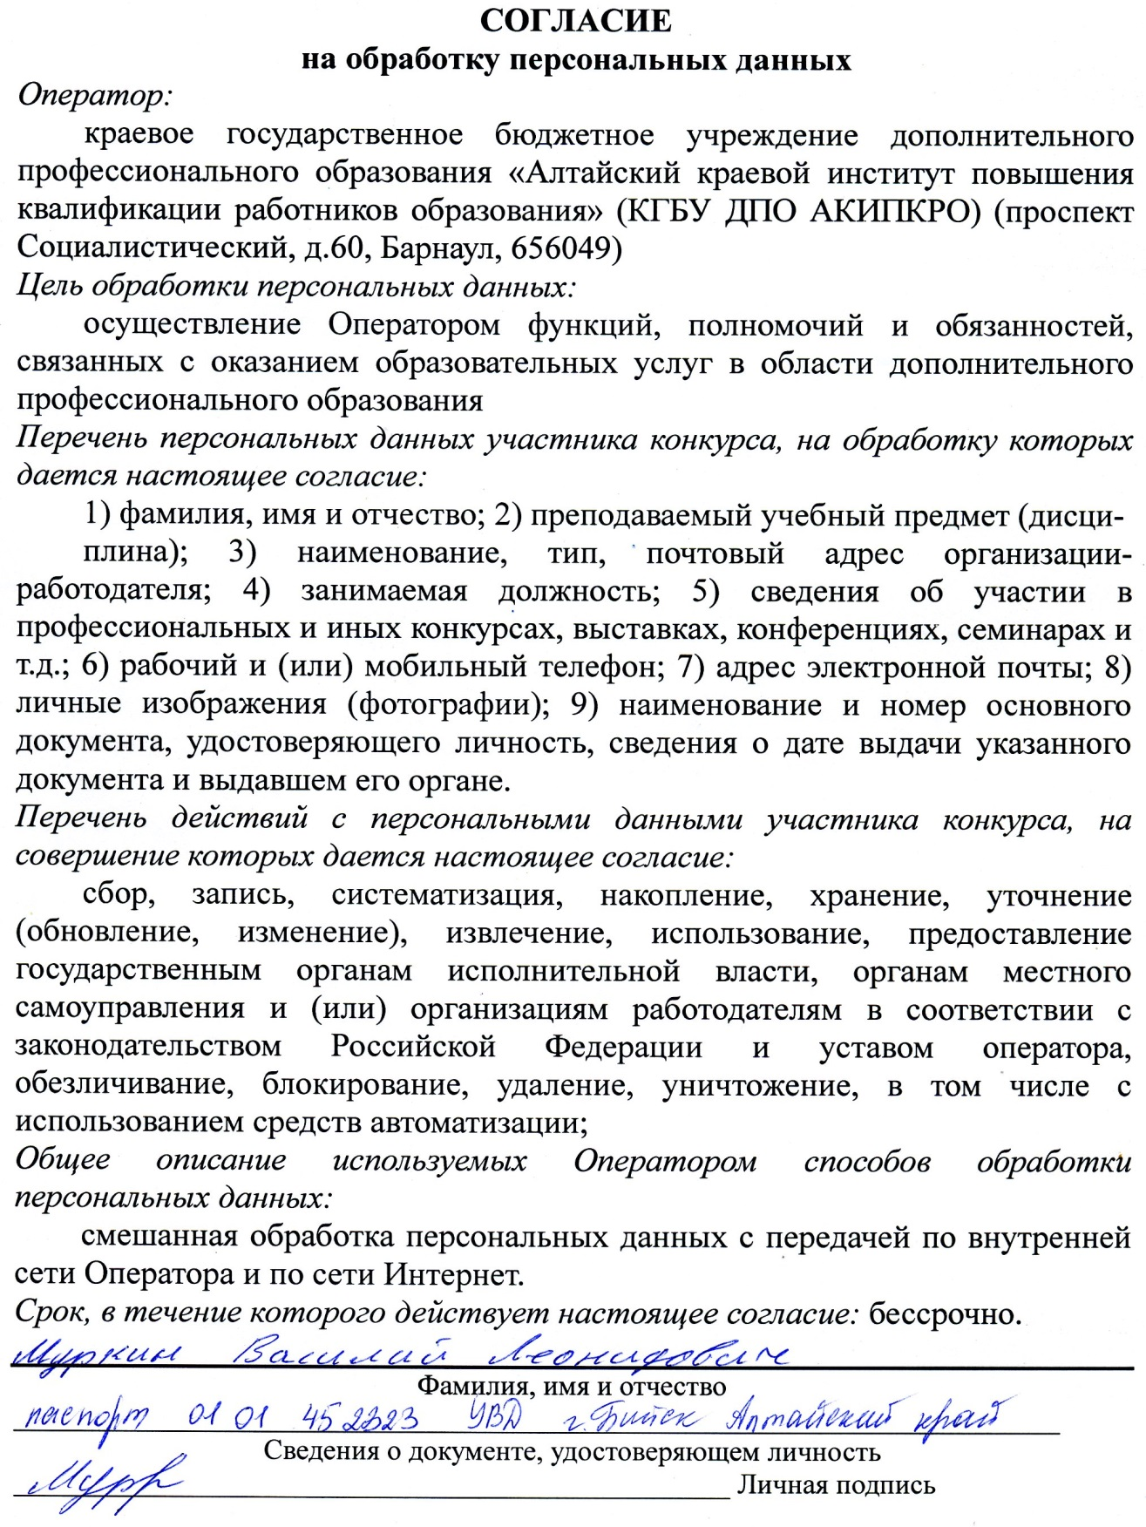

Конспект занятия

Образовательное учреждение. МБДОУ «Детский сад №73 - ЦРР»

Направление. Физическое развитие

Возрастная группа. Подготовительная группа

Тема занятия. «Секреты настоящего футбола»

Цель Сохранение и укрепление здоровья детей через использование элементов спортивной игры «Футбол».
Задачи.
- Формировать ловкость действий с мячом: умение целенаправленно давать пас товарищу, умение вести мяч ногами в движении; упражнять в ловле – передаче мяча. развивать навык ориентирования на площадке, умение метко ударять ногой мяч по воротам.
- Развивать умение ориентироваться в пространстве, а также развивать координацию движений, чувство равновесия и глазомера.
- Воспитывать у детей интерес к спортивной игре футбол, потребность в систематических занятиях и физических упражнениях, а также воспитывать выдержку, внимание.
Средства, обеспечивающий учебный процесс на занятии: резиновые большие мячи по количеству детей, футбольные мячи на подгруппу детей, свисток, 10 конусов, 2 кубика красного и синего цвета, проектор, экран.
Предварительная работа: Проведение беседы: «Футбол весёлая игра», просмотр мультфильма: «Необыкновенный матч», перед занятием провести жеребьёвку – разделить детей на две команды: «Злёный огонёк», «Красный огонёк», определить вратарей каждой команды.

Методика проведения
Структура занятия | Название используемого оборудования, программного обеспечения, информационных ресурсов  (С указанием порядкового номера из таблицы №1) | Деятельность воспитателя | Дозировка | Деятельность детей
I вводная часть  Создание проблемной ситуации  Разминка по кругу  II Основная часть  ОРУ с мячом большого диаметра  Основные виды движений  Подвижная игра  III заключительная часть | Проектор, экран, ноутбук, видеофильм  №1  Проектор, экран, ноутбук, видеофильм  №1  Проектор, экран, ноутбук, видеофильм  №1  Проектор, экран, ноутбук, видеофильм  №1  Проектор, экран, ноутбук, видеофильм  №1  Проектор, экран, ноутбук, видеофильм  №1 | - Здравствуйте, ребята!  - Ребята, сегодня я вам предлагаю устроить он – лайн трансляцию со страной «Смешарией», хотите?  - Мне должен позвонить Копатыч, давайте попробуем с ним связаться.  (Звучит звук скайпа, высвечивается фрагмент начала мультфильма «Смешарики и Зенит», в начале мультфильма Копатыч слушает по радио матч.).  - Ребята, опять Копатыч забыл про мой звоном, слушает последний футбольный матч.  (Копатыч спорит, с Лосящем, что главнее целенаправленные тренировки или желание?)  - Копатыч, Лосяш, здравствуйте, мы с ребятами сегодня как раз проводим тренировку по футболу, может, мы сможем помочь вам разрешить ваш спор?  (На экране).  Копатыч. – Хорошо попробуйте, мы будем внимательно за вами наблюдать.  Лосяш. – Удачи вам ребята.  (Картинка Корпатыча и Лосяша замирает).  Инструктор по ФК. Ну, что ребята поможем нашим друзьям разрешить такой серьёзный спор, что главнее в футболе: тренировка или желание?  - Но для начала давайте узнаем секреты успеха других героев страны смешарии?  (На экране появляется Крош, он говорит).  Крош- Привет ребята, слышал, что вы хотите помочь разрешить спор Корпатыча и Лосяша, так вот моё мнение такое, главное в тренировке это умение ритмично ходить с мячом, и бегать. Рад буду если вам это поможет.  (На экране появляется футбольное поле - фон).  Инструктор по ФК. Ребята, а Крош прав, слушай мою команду, на право, шагом марш! Мяч берём в правую руку и продолжаем шагать.  - Ходьба с мячом по кругу  - Мяч двумя руками берём и кладём за голову, идём на пятках, локти стараемся развести в стороны.  - Опустили мячи, обычной ходьбой шагом марш!  (С одной стороны зала уже стоят конусы (10 штук))  - Взяли мяч в обе руки прижали к груди и побежали змейкой вдоль конусов.  (С другой стороны воспитатель по ходу бега ставит конусы с планкой (2 штуки)).  - Перепрыгиваем планки.  - Ходьба по кругу шагом марш.  - А сейчас мяч вверх идём на носках.  - Обычной ходьбой шагом марш!  - А сейчас мяч прижали к груди, внимательно слушаем мою команду, вправо боковым галопом побежали (Даю сигнал свистком).  (Даю сигнал свистком). Боковым галопом, побежали влево.  - В обход по залу шагом марш!  - Слушай мою команду: «В колонну по три становись!»  - На вытянутые руки с мячом разомкнись!  - Ребята, ну что продолжим узнавать секреты успеха наших героев?  - Тогда внимание на экран, сейчас с нами поделится своим секретом спортивных побед Нюша.  (на экране появляется Нюша).  Нюша. – Привет, ребята. Я хочу поделиться с вами своим спортивным секретом, для меня главное в спорте это выполнение разных интересных упражнений, я очень люблю делать зарядку по утрам, и вам рекомендую делать тоже самое.  Инструктор по Ф.К. Спасибо Нюша за совет, ребята, воспользуемся советом Нюши?  (Нюша исчезает появляется на экране футбольное поле)  Инструктор по Ф.К. Проведём весёлую зарядку с нашими мячами, вы готовы?  Тогда всё внимание на наш экран, куда будет двигаться футбольный мяч, туда и мы.  - Первое упражнение называется «Наклон головы». Исходное положение – пятки вместе носки врозь, мячик в обеих руках внизу, смотрим на экран, если мяч появляется в левой стороне экрана, значит и мы наклоняем голову влево, если в правой стороне экрана, то и мы вправо, если вверху – то мы голову вверх, а если – внизу появляется – то и мы голову опускаем вниз.  Внимание, начали!  - Второе упражнение называется «Мячик вверх».  Исходное положение – ноги слегка расставлены, мячик в обеих руках внизу. Смотрим на экран, когда мяч появляется в центре экрана, мы мячик поднимаем перед собой, когда мяч появляется вверху экрана, мы мяч поднимаем вверх, когда по центру – мяч перед собой, а когда внизу, значит, возвращаемся в исходное положение.  - Исходное положение принять! Начали!  - Третье упражнение называется «Повороты за мячом». Исходное положение – ноги на ширине плеч, мячик в обеих руках перед собой. Внимательно смотрим на экран, когда мячик катится в правую сторону, ты мы поворачиваемся вправо, правую руку с мячом отводим вправо, когда мячик прячется мы возвращаемся в исходное положение, так же в левую сторону.  - Исходное положение принять! Упражнение начинай!  - Четвёртое упражнение – «Положи мяч»  Исходное положение – ноги на ширине плеч, мячик в обеих руках вверху. Когда мяч появляется в центре экрана мы наклоняемся и кладём мяч на пол, когда он прячется мы выпрямляемся руки ставим на пояс, когда он опять появляется, мы наклоняемся вперёд, берём мячик, возвращаемся в исходное положение, держа мячик вверху.  - Исходное положение принять! Упражнение начинай!  - Пятое упражнение - «Приседание с мячом»  Исходное положение – сидя на коленях, мяч в обеих руках внизу. Когда на экране мяч движется снизу вверх, мы с вами поднимаемся, руки с мячом поднимаем вверх, а когда он катится сверху вниз, мы с вами опускаемся, возвращаемся в исходное положение.  - Исходное положение принять! Упражнение начинай!  - Шестое упражнение – «Мячик к ноге».  Исходное положение – лёжа на спине, мячик в обеих руках за головой. Если мячик на экране появляется справой стороны то мы поднимаем правую ногу, и руки с мячом опускаем вперёд касаемся мячом колена, когда мяч прячется, мы возвращаемся в исходное положение, так же выполняем упражнение левой ногой.  - Исходное положение принять! Упражнение начинай!  - Седьмое упражнение – «Поднимем мяч»  Исходное положение – лёжа на животе, мячик в обеих руках перед собой. Когда мяч появляется в центре экрана, мы поднимаем мяч и верхнюю часть туловища, когда мяч прячется, мы опускаемся в исходное положение.  - Исходное положение принять! Упражнение начинай!  - Восьмое упражнение – «»Прыжки с мячом»  Исходное положение – стоя ноги вместе, мячик в обеих руках прижат к груди. В какую сторону катится мячик, в ту сторону вы и прыгаете.  - Исходное положение принять! Упражнение начинай!  - Молодцы и с зарядкой мы с вами справились, а сейчас сомкнуть колонны, из колонны по три в колонну по одному шагом марш! Мячи кладём в корзину.  - На месте стой раз, два!  - Налево!  - Ребята продолжим узнавать секреты успеха у наших сказочных героев?  - Тогда внимание на экран.  (На экране появляется Бараш).  Бараш. – Здравствуйте, ребята. Я хочу с вами поделиться своим секретом спортивных побед. Чтобы научиться хорошо играть в футбол надо быть ловким, быстрым, а это не возможно без тренировки основных движений футбола: ведение мяча, паса мяча товарищу и конечно умение забивать мяч в ворота. Рад если вы воспользуетесь мои советом. Пока.  Инструктор по Ф.К. Действительно Бараш прав, нам просто необходимо научиться передавать пас своему товарищу, для этого давайте посчитаемся на первый, второй.  Первые номера возьмут футбольные мячи, и встанут с одной стороны зала, а второны без мячей встанут с другой стороны зала. (Расстояние между детьми 2 метра).  - Никита покажи, как правильно надо передавать мяч своему товарищу.  - Правильно пас передаём товарищу перекатывая мяч с носка на пятку и подаём пас.  И так все готовы тренировка начинается. (Подаю сигнал свистком).  - (Подаю сигнал свистком к окончанию упражнения).  - Ребята, а что ещё нам сказал Бараш?  - Правильно он нам сказал что надо обязательно тренироваться вести мяч ногой, так чтобы он далеко от нас не укатывался, и точно забивать мяч в ворота. Для этого упражнения давайте встанем в две колонны, начиная от конуса. Этот конус для первых номеров, этот конус для вторых номеров.  - Ребята, на другой стороне зала от вас расположены ворота. Первый игрок не торопясь, здесь главное не быстрота, а внимание, ведёт мяч до ворот, забивает мяч в ворота, берёт мяч в руки и бежит в свою команду, передаёт мяч следующему, а сам встаёт в конец колонны, ребята это упражнение все должны будут выполнить 2 раза.  - Итак, первые игроки приготовились, начали!  (Подаю свистком сигнал к началу выполнения упражнения).  (По сигналу свистка, дети заканчивают упражнения).  - А сейчас, ребята внимание на экран, что же теперь скажут наши спорщики Лосяш и Копатыч.  (На экране появляются Лосяш и Копатыч).  Лосяш. Ребята, да потренировались вы хорошо молодцы.  Копатыч. А желание играть – то в футбол у вас есть?  Лосяш. Вот сейчас мы и посмотрим, как вы умеете играть в футбол, тренировка вам точно пошла на пользу.  Копатыч. Ребята не слушайте его главное в победе, это желание победить. Удачи вам.  Инструктор по Ф.К. Ну, что ребята покажем нашим героям, что и тренировка и желание победить, помогает в футболе, для этого мы проведём сегодня «Футбольный матч», мы в группе провели жеребьёвку, и у нас с вами есть команда «Зелёный огонёк», и команда «Красный огонёк».  У команды зелёных будут вороты с правой стороны (показываю), а вратаря мы тоже с вами выбрали перед занятием, это у нас… занимай своё место. У команды красных ворота будут с левой стороны, вратарь занимай своё место. Вспоминаем правила игры, что мяч руками брать нельзя, можно играть только ногами, товарищей и соперников отталкивать руками тоже нельзя. Итак, распределились по всему полю, внимание начали. (Подаю сигнал к игре, если команда забивает гол, то игру останавливаю, озвучиваю счёт, мяч вывожу на центр, игра продолжается, по сигналу игра заканчивается).  Инструктор по Ф.К. Ребята в одну шеренгу становись.  - Давайте послушаем наших героев. Как вы думаете, ребята, убедили мы их, что тренировка и желание это залог победы?  (На экране появляется Корпатыч и Лосяш)  Копатыч. Вы ребята молодцы убедили, что кроме, желание играть в футбол ещё надо много трудиться и тренироваться.  Лосяш. Конечно, тренировки это здорово, но когда есть такое желание, как у вас ребята играть в футбол, то победа вас ждёт обязательно. Спасибо вам ребята, что разрешили наш спор.  Копатыч. До новых встреч, пока.  Инструктор по Ф.К. Ребята, вам понравилась наша тренировка?  - Что именно вам понравилось на тренировке?  - Какое упражнение для вас было самое сложное?  - Какое упражнение или игра была самая лёгкая?  - Ребята, вы сегодня были настоящими спортсменами, спасибо вам за такую активную тренировку на этом наше занятие закончено, на право!  - Друг за другом в группу шагом марш. | 1 круг  10-12 шагов  пол круга.  2 круга  полукруг  10-12 шагов  полкруга  1 круг  1 круг  1 круг  8 раз  6-8 раз  По 4 раза в каждую сторону  8 раз  8 раз  8 раз  6 раз  8 прыжков в чередовании с ходьбой повтор 3 раза  6 раз  2 раза  играют  2 минуты | (Дети заходят в зал, встают в шеренгу по краю ковра).  - Здравствуйте, Василий Леонидович!  (Ответ детей положительный).  (Дети внимательно сморят на экран).  (Ответы детей).  Поворачивают в колонну по одному идут по кругу берут мячи.  Идут на пятках.  Идут обычной ходьбой, доходят до конусов.  Бегут змейкой вдоль конусов.  И перепрыгивают планки.  Идут по кругу, обычной ходьбой.  Дети идут на носках, руки с мячом держат вверху.  Дети идут обычной ходьбой.  Дети двигаются боковым галопом вправо.  Дети двигаются боковым галопом влево.  Дети идут по кругу с мячами, шагают в колонне по одному со стороны окон.  Дети перестраиваются из одной колонны в колонну по три.  Дети становятся по три лицом к экрану, расстояние от экрана 2-3 метра.  Дети размыкаются друг от друга.  Дети соглашаются.  Дети здороваются.  Дети соглашаются.  Ответы детей.  Внимательно слушают объяснения выполнения упражнения.  Выполняют упражнение.  Внимательно слушают объяснения выполнения упражнения.  Выполняют упражнение.  Внимательно слушают объяснения выполнения упражнения.  Выполняют упражнение.  Внимательно слушают объяснения выполнения упражнения.  Выполняют упражнение.  Внимательно слушают объяснения выполнения упражнения.  Выполняют упражнение.  Внимательно слушают объяснения выполнения упражнения.  Выполняют упражнение.  Внимательно слушают объяснения выполнения упражнения.  Выполняют упражнение.  Внимательно слушают объяснения выполнения упражнения.  Выполняют упражнение.  Дети перестраиваются из колонны по три в колонну по одному, кладут мячи в корзину, останавливаются в колонне по одному по краю ковра.  Останавливаются.  Поворачиваются к инструктору по Ф.К.  Ответы детей.  Дети здороваются.  Дети прощаются с Барашем.  Дети считаются на первый, второй.  Первые номера встают с одной стороны зала, а вторые номера напротив.  Никита показывает, все дети внимательно смотрят.  Выполняют движения.  Ответы детей.  Дети выстраиваются в две команды за конусами.  Дети выполняют упражнения.  Дети отвечают согласием.  Дети внимательно слушают пожелание героев.  Дети внимательно слушают правила игры.  Играют.  Дети становятся в одну шеренгу по краю ковра.  Ответы детей.  Дети прощаются с героями.  Ответы детей.  Дети поворачиваются направо.  Дети уходят в группу

Перечень используемого на занятии учебного оборудования, программного обеспечения,
информационных ресурсов.
№ | Наименование | Назначение
1 | Проектор, экран, ноутбук, видеофильм | Мотивация детей на деятельность

